Weekplanning 12/10/15 – 16/10/2015
 | maandag 12/10/2015 | dinsdag 13/10/2015 | woensdag 14/10/2015 | donderdag 15/10/2015 | vrijdag 16/10/2015
 |  | Wiskunde: OB nrs. 14-16 | Wiskunde : OB nrs. 28-29-30. | Wero: wb p. 18-19.  Frans: ww op –ir.
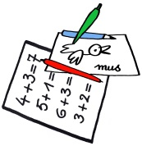 |  | Spelling: H of V  Frans: woordjes C4 3x schrijven + tekst 3x lezen | Godsdienst: brief voor eenzame. | Actua: Aaron en Michée
 |      |  |  |  | Toetsen laten ondertekenen

